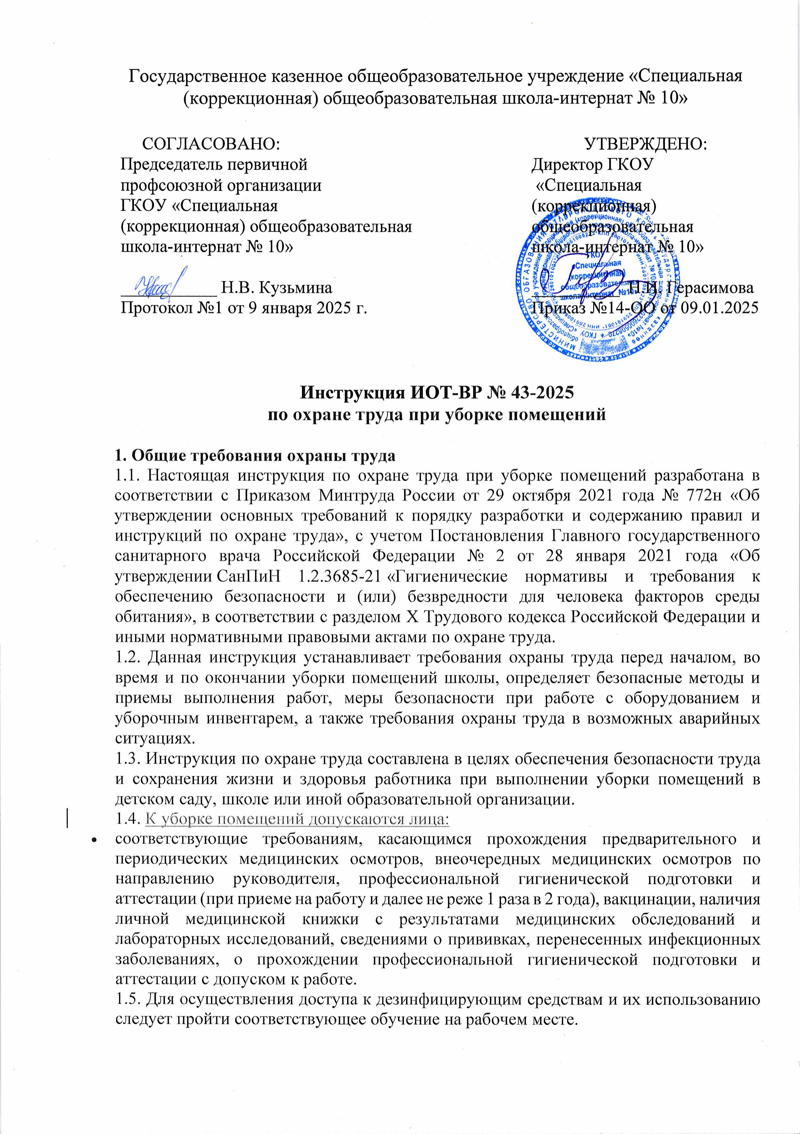

1.6. В процессе уборки помещений воздействие следующих опасных и (или) вредных производственных факторов, отсутствуют

Факторы признаются вредными, если это подтверждено результатами СОУТ. 1.7. Перечень профессиональных рисков и опасностей при уборке помещений:

* нарушение остроты зрения при недостаточной освещённости рабочего места;
* химические и (или) термические ожоги кожи лица, рук, иных частей тела при неаккуратном использовании дезинфицирующих, моющих и чистящих средств, горячей воды, при выполнении работ без использования средств индивидуальной защиты;
* травмирование глаз вследствие попадания газообразных, жидких или порошкообразных чистящих и (или) дезинфицирующих средств, пыли и (или) мелких частиц мусора, находящихся на поверхности очищаемых поверхностей;
* раздражения и аллергические реакции кожи рук при работе с чистящими, моющими и дезинфицирующими средствами;
* механические травмы кожи рук, полученные вследствие соприкосновения с мусором в виде заострённых частиц дерева, стекла из-за нарушения правил использования средств индивидуальной защиты;
* травмирование при работе с неисправным уборочным инвентарем;
* травмирование при падении на скользких и (или) неровных участках пола, ступенях лестниц, а также при падении с высоты, стремянки;
* поражение электрическим током при использовании неисправных электрических розеток, выключателей, пылесосов.

1.8. При уборке помещений в целях выполнения требований охраны труда следует:

* соблюдать требования охраны труда, пожарной и электробезопасности;
* соблюдать требования производственной санитарии, правила личной гигиены;
* иметь четкое представление об опасных и вредных факторах, связанных с выполнением работ с использованием моющих, чистящих и дезинфицирующих средств;
* знать правила эксплуатации и требования безопасности при работе с уборочным инвентарем;
* знать правила эксплуатации и требования безопасности при работе со стремянкой, пылесосом;
* соблюдать установленные режимы труда и отдыха, трудовую дисциплину.

1.9. При уборке помещений работник обеспечивается и использует в работе следующие средства индивидуальной защиты:

* костюм для защиты от общих производственных загрязнений и механических воздействий -1 шт. или халат для защиты от общих производственных загрязнений и механических воздействий - 1 шт.;
* перчатки с полимерным покрытием – 6 пар;
* перчатки резиновые или из полимерных материалов – 12 пар.

1.10. Помещение для хранения и обработки уборочного инвентаря, а также приготовления дезинфицирующих растворов должно быть не менее 4 м2.

1.11. В случае травмирования уведомить непосредственного руководителя любым доступным способом в ближайшее время. При обнаружении недостатков в работе уборочного инвентаря, стремянки, пылесоса сообщить непосредственному руководителю и не использовать до полного устранения всех выявленных недостатков и получения разрешения.

1.12. В целях соблюдения правил личной гигиены и эпидемиологических норм при выполнении уборки помещений следует:

* мыть руки с мылом после соприкосновения с загрязненными предметами, после посещения и уборки туалета, перед приемом пищи, после использования дезинфицирующих средств и по окончании работы;
* не допускать приема пищи на рабочем месте;
* соблюдать требования СанПиН 1.2.3685-21 и СП 2.2.3670-20.

1.13. Запрещается проводить уборку помещений, находясь в состоянии алкогольного опьянения либо в состоянии, вызванном потреблением наркотических средств, психотропных, токсических или других одурманивающих веществ.

1.14. Работник, допустивший нарушение или невыполнение требований настоящей инструкции по охране труда при уборке помещений, рассматривается как нарушитель производственной дисциплины и может быть привлечён к дисциплинарной ответственности и прохождению внеочередной проверки знаний требований охраны труда; если нарушение повлекло материальный ущерб - к материальной ответственности в установленном порядке.

**2. Требования охраны труда перед началом работы**

2.1. Визуально оценить состояние выключателей, включить освещение и убедиться в исправности электрооборудования:

* осветительные приборы должны быть исправны и надежно подвешены к потолку, иметь целостную светорассеивающую конструкцию и не содержать следов загрязнений;
* коммутационные коробки должны быть закрыты крышками, корпуса выключателей и розеток не должны иметь трещин и сколов, а также оголенных контактов.

2.2. Проверить годность к эксплуатации и применению средств индивидуальной защиты. Надеть полагающуюся по нормам спецодежду, застегнуть на все пуговицы, убрать из карманов острые и режущие предметы. Не застёгивать одежду булавками и иголками. Обувь должна быть удобной, подошва не скользкой.

2.3. Произвести сквозное проветривание убираемых помещений в отсутствии людей, открыв окна и двери. Окна в открытом положении фиксировать крючками или ограничителями.

2.4. Убедиться в наличии и исправности рабочего инвентаря: швабры, тряпки и ведра, совки, щетки.

2.5. Все материалы и оборудование, используемые для уборки и дезинфекции, должны быть исправными, безупречно чистыми. Не использовать ломкие швабры, ветхую ветошь, емкости с внешними признаками повреждения и коррозии.

2.6. Убедиться в наличии сигнальной маркировки на уборочном инвентаре, который маркируется в зависимости от назначения помещений и видов работ. Инвентарь для уборки туалетов должен иметь иную маркировку и храниться отдельно от другого инвентаря.

2.7. При необходимости использования стремянки убедиться в наличии маркировки на ней, содержащей информацию в соответствии с ГОСТ Р 58758-2019 с указанием инвентарного номера, даты следующего испытания.

2.8. Убедиться в отсутствии у стремянки деформации узлов, трещин в металле, заусенцев, острых краев, нарушений крепления ступенек к тетивам стремянки, ее устойчивости.

2.9. При необходимости использования пылесоса убедиться в целостности его корпуса, вилки и шнура питания, удостовериться в его исправности.

2.10. Проверить наличие теплой воды и необходимых для работы дезинфицирующих, моющих и чистящих средств.

2.11. Проверить соответствие освещенности в местах уборки, отсутствие неогражденных проемов, исправность вентилей, кранов.

2.12. Приступать к уборке помещений разрешается после выполнения подготовительных мероприятий и устранения всех недостатков и неисправностей.

**3. Требования охраны труда во время работы**

3.1. Осуществляя по графику ежедневную влажную уборку помещений с применением моющих и дезинфицирующих средств, обработку дверных ручек, поручней, выключателей, соблюдать требования по применению средств индивидуальной защиты.

3.2. Проводить уборку при открытых окнах или фрамугах, предварительно зафиксировав их ограничителями.

3.3. Использовать уборочный инвентарь в соответствии с его маркировкой, в зависимости от назначения помещений и видов работ. Использовать разную ветошь для разных видов и мест выполнения уборки.

3.4. Осуществляя влажную уборку мебели с применением моющих и дезинфекционных средств, соблюдать осторожность, обращать внимание на выбоины, заусеницы и сколы мебели, выступающие мебельные шурупы, винты и болты.

3.5. Открывать краны и вентили для набора воды необходимо плавно, без рывков и усилий.

3.6. При приготовлении моющих и дезинфицирующих растворов не превышать установленную концентрацию и температуру растворов, не разбрызгивать растворы, использовать перчатки.

3.7. Приготовление дезинфекционных растворов осуществлять в соответствии с инструкцией перед непосредственным их применением.

3.8. Применять исключительно разрешенные к использованию Министерством здравоохранения Российской Федерации моющие и дезинфицирующие средства, которые не портят материалы и конструкции, используемые для внутренней отделки помещений, оборудования, не фиксируют органические загрязнения на обрабатываемых поверхностях.

3.9. Все работы с дезинфицирующими средствами проводить в средствах индивидуальной защиты и с учетом характеристик применяемого дезинфицирующего средства, избегая его попадания на кожу и в глаза.

3.10. Во время работы с дезинфицирующими средствами запрещено пить и принимать пищу. После работы с дезинфицирующими средствами тщательно вымыть руки с мылом.

3.11. Соблюдать осторожность при уборке тамбуров и лестниц. Не становиться на мокрые ступени, не наступать на край ступени.

3.12. Чистку и мойку дверного полотна, обработку дверных ручек дезинфицирующими средствами выполнять при закрытых дверях.

3.13. Соблюдать осторожность при уборке мест около лестниц, дверей, стеллажей, стендов. Не проводить уборку мест, где производятся погрузочно-разгрузочные работы.

3.14. Запрещено использовать при уборке помещений бензин, керосин и иные легковоспламеняющиеся жидкости.

3.15. Не собирать мусор незащищенными руками, использовать совок и щетку.

3.16. Не допускать переполнение корзин для мусора в помещениях. Не утрамбовывать мусор руками в корзинах и в мусорных контейнерах, не сжигать мусор в мусоросборниках.

3.17. Пользоваться исправной и проверенной стремянкой, выполняя работу вдвоем (для страховки), соблюдая при этом [инструкцию по охране труда при работе на стремянке](https://ohrana-tryda.com/node/588)

3.18. При мытье окон запрещается:

* становиться на подоконник;
* становиться на отлив;
* использовать стремянку;
* использовать случайные подмости;
* протирать с наружной стороны стекла окон из открытых форточек.

3.19. Не допускается мытье окон с имеющимися трещинами, а также использование больших усилий, нажимов и толчков на стекла.

3.20. При уборке любого электротехнического оборудования необходимо удостовериться, что оно отключено от источника электроэнергии.

3.21. При использовании электропылесоса запрещается:

* включать его в электросеть и отключать мокрыми руками;
* допускать попадания влаги на поверхности электроприбора;
* класть на него ветошь, тряпки;
* нарушать технологические процессы;
* прикасаться к оголенному или с поврежденной изоляцией шнуру питания;
* защемлять и перегибать шнур питания;
* открывать и производить его чистку при включенном электропитании;
* разбирать включенный в электросеть пылесос;
* выполнять выключение рывком за шнур питания;
* оставлять без присмотра включенный в электрическую сеть электропылесос.

3.22. При подъеме и переноске ведер с водой и иных предметов соблюдать предельно допустимые нормы при подъеме и перемещении тяжестей:

* при разовом подъеме (без перемещения): женщинами - не более 15 кг, мужчинами - не более 50 кг;
* при чередовании с другой работой (до 2 раз в час): женщинами - до 10 кг, мужчинами - до 30 кг;
* постоянно в течение рабочего дня: женщинами - до 7 кг, мужчинами - до 15 кг.

3.23. Быть внимательным при уборке помещений, не отвлекаться посторонними делами и разговорами.

3.24. При выполнении уборки не выполнять действий, которые потенциально способны привести к несчастному случаю (хождение по мокрому полу, чистка розеток, выключателей или электрощита мокрой тряпкой, передвижение мебели при наличии на ней оборудования или стеклянных предметов).

3.25. Не использовать для сидения и (или) в виде подставки случайные предметы и оборудование. Не облокачиваться на мебель, окно или зеркало.

3.26. Во избежание травмирования не допускается:

* пользоваться неисправными вентилями и кранами;
* использовать неисправный и с повреждениями уборочный инвентарь;
* оставлять в проходах и дверных проемах, на лестничных площадках уборочный инвентарь;
* мыть руки в растворителях;
* прикасаться к открытым токоведущим частям оборудования, к оголенным или с поврежденной изоляцией проводам.

3.27. При выполнении уборки следует придерживаться правил передвижения в помещениях:

* во время ходьбы быть внимательным и контролировать изменение окружающей обстановки;
* ходить по коридорам и лестничным маршам, придерживаясь правой стороны, осторожно и не спеша;
* при передвижении по лестничным пролетам соблюдать осторожность и внимательность, не наклоняться за перила, не перешагивать и не перепрыгивать через ступеньки;
* обращать внимание на неровности и скользкие места в помещениях, обходить их и остерегаться падения.

3.28. Соблюдать в работе инструкцию по охране труда при уборке помещений школы (доу), санитарно-гигиенические нормы и правила личной гигиены, установленный режим рабочего времени (труда) и времени отдыха, правила ношения спецодежды и использования иных средств индивидуальной защиты.

3.29. Требования, предъявляемые к правильному использованию (применению) средств индивидуальной защиты при уборке помещений:

* костюм или халат для защиты от общих производственных загрязнений застегивать на все пуговицы, должен полностью закрывать туловище, руки до запястья;
* перчатки должны соответствовать размеру рук и не соскальзывать с них.

3.30. Не допускать к моющим, чистящим и дезинфицирующим средствам, к выполнению уборки, переноске ведер с водой посторонних лиц.

**4. Требования охраны труда в аварийных ситуациях**

4.1. Не допускается приступать к уборке помещений при плохом самочувствии или внезапной болезни.

4.2. Перечень основных возможных аварий и аварийных ситуаций при выполнении уборки, причины их вызывающие:

* попадания в глаза моющих или дезинфицирующих средств при нарушении правил безопасного обращения с ними;
* повреждение стекла, зеркала при неаккуратном обращении;
* возгорание, искрение, ощущение запаха тлеющей изоляции электропроводки вследствие неисправности пылесоса или иного электрооборудования;
* поражение электрическим током при использовании неисправного пылесоса и иного электрооборудования, шнуров питания;
* прорыв системы водоснабжения, канализации из-за износа труб, засорения.

4.3. В случае попадания в глаза моющих или дезинфицирующих средств, тщательно промыть глаза водой и обратиться в лечебное учреждение.

4.4. В случае появления раздражения на коже рук вследствие использования моющих и дезинфицирующих средств, вымыть руки с мылом и нанести питательный крем.

4.5. Если разбилось стекло, зеркало или иные стеклянные предметы, не собирать осколки руками, использовать щетку и совок.

4.6. При возникновении неисправности пылесоса, обнаружении искрения, дыма, запаха гари или неестественного шума (стука) необходимо прекратить с ним работу и обесточить, сообщить непосредственному руководителю и использовать только после выполнения ремонта и получения разрешения.

4.7. В случае получения травмы следует прекратить выполнение уборки, позвать на помощь, воспользоваться аптечкой первой помощи, обратиться в медицинский пункт и поставить в известность непосредственного руководителя. При получении травмы иным сотрудником или ребенком следует оказать ему первую помощь. Вызвать при необходимости скорую медицинскую помощь по номеру телефона 103 и сообщить о происшествии непосредственному руководителю. Обеспечить до начала расследования сохранность обстановки на месте происшествия, а если это невозможно (существует угроза жизни и здоровью окружающих) – фиксирование обстановки путем фотографирования или иным методом. Оказать содействие при проведении расследования несчастного случая.

4.8. В случае возникновения задымления или возгорания в помещении следует немедленно прекратить уборку, вывести людей из данного помещения – опасной зоны, вызвать пожарную охрану по номеру телефона 101 (112), оповестить голосом о пожаре и вручную задействовать АПС, сообщить прямому руководителю. При условии отсутствия угрозы жизни и здоровью людей принять меры к ликвидации пожара в начальной стадии с помощью первичных средств пожаротушения.

4.9. При аварии (прорыве) в системе водоснабжения или канализации необходимо оперативно сообщить о происшедшем непосредственному руководителю.

**5. Требования охраны труда по окончании работы**

5.1. По окончании работы весь инвентарь промыть с использованием моющих средств, ополоснуть проточной водой и просушить.

5.2. Инвентарь для туалетов после использования обработать дезинфекционными средствами в соответствии с инструкцией по их применению.

5.3. Пылесос отключить от электросети, аккуратно вынув вилку из розетки. Очистить, протереть корпус и расположить в место хранения.

5.4. Удостовериться, что убираемые помещения приведены в пожаробезопасное состояние, огнетушители находятся в установленных местах.

5.5. Снять спецодежду и разместить в место хранения (шкаф).

5.6. Вымыть руки с мылом, после чего смазать кремом для рук.

5.7. Перекрыть воду, закрыть окна, выключить свет.

5.8. Сообщить непосредственному руководителю о недостатках, влияющих на безопасность труда и пожарную безопасность, обнаруженных во время уборки помещений.

Инструкцию разработал:

специалист по охране труда __________ / Лагунова Е.А.

С инструкцией ознакомлен (а)

Лист ознакомления с инструкцией ИОТ-ВР № 43-2025 по охране труда при уборке помещений, утвержденной приказом №14-ОО от 09.01.2025 ГКОУ «Специальная (коррекционная) общеобразовательная школа-интернат № 10»

|  |  |  |  |  |
| --- | --- | --- | --- | --- |
| №  п/п | Ф.И.О. | Должность | Подпись | Дата |
|  |  |  |  |  |
|  |  |  |  |  |
|  |  |  |  |  |
|  |  |  |  |  |
|  |  |  |  |  |
|  |  |  |  |  |
|  |  |  |  |  |
|  |  |  |  |  |
|  |  |  |  |  |
|  |  |  |  |  |
|  |  |  |  |  |
|  |  |  |  |  |
|  |  |  |  |  |
|  |  |  |  |  |
|  |  |  |  |  |
|  |  |  |  |  |
|  |  |  |  |  |
|  |  |  |  |  |
|  |  |  |  |  |
|  |  |  |  |  |
|  |  |  |  |  |
|  |  |  |  |  |